Madrid, 7 de febrero, 2022

**Nuevo MICHELIN City Extra: el neumático polivalente**

**para scooters,** **ciclomotores y pequeñas cilindradas**

* Un 10% más de duración*
* Mejora del agarre en mojado de hasta un 24%**
* Mayor numero de dimensiones disponible

Michelin presenta el nuevo neumático MICHELIN City Extra, destinado al segmento de los scooters, ciclomotores y pequeñas cilindradas para una utilización urbana, que sustituye las anteriores gamas MICHELIN City Pro y MICHELIN City Grip Pro.

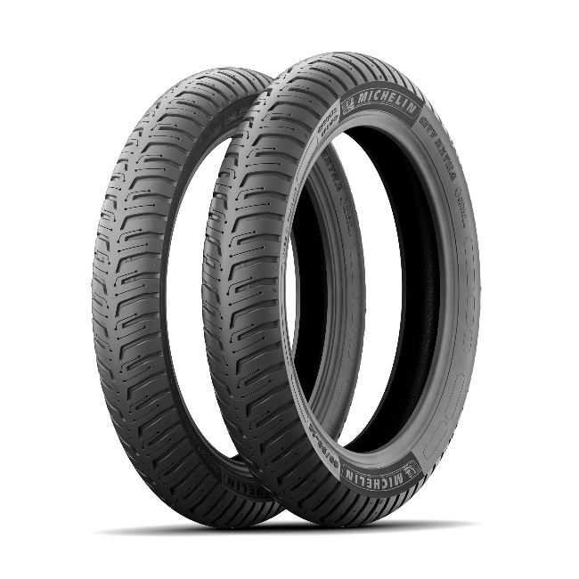El nuevo MICHELIN City Extra ofrece un 10% más de vida útil* y un 24% más de agarre en mojado** que el MICHELIN City Pro. La gama de dimensiones disponible es más amplia, lo que permite una mejor cobertura en el mercado, en particular de los scooters.

Estas mejoras de prestaciones han sido posibles gracias a la nueva banda de rodadura adaptativa desarrollada para el MICHELIN City Extra, una evolución que resiste al desgaste e incorpora las laminillas MICHELIN Water Sipes, que rompen la película de agua acumulada en la superficie de la carretera para conseguir un alto nivel de agarre en superficies deslizante.

Además de mejorar el agarre y la duración, MICHELIN City Extra incorpora la Tecnología Michelin Overlap, que mejora la resistencia del neumático a los pinchazos, ofreciendo una mayor durabilidad y una mayor seguridad a los usuarios en sus desplazamientos diarios.

El nuevo neumático MICHELIN City Extra está disponible desde el principio de 2022 en 28 referencias con llantas de 10 a 18 pulgadas y con dimensiones adaptadas a las especificaciones de cada país donde se comercializa a nivel mundial.

* Pruebas de duración de los neumáticos realizadas por TÜV a petición de Michelin, comparando MICHELIN City Extra con MICHELIN City Pro en condiciones de uso estándar (usuario normal en carreteras de dificultad media).

** Pruebas internas de Michelin en pista mojada comparando MICHELIN City Extra con MICHELIN City Pro.

Michelin tiene la ambición de mejorar de manera sostenible la movilidad de sus clientes. Líder del sector del neumático, Michelin diseña, fabrica y distribuye los neumáticos más adaptados a las necesidades y a los diferentes usos de sus clientes, así como servicios y soluciones para mejorar la eficacia del transporte. Michelin ofrece igualmente a sus clientes experiencias únicas en sus viajes y desplazamientos. Michelin desarrolla también materiales de alta tecnología para diversas utilizaciones. Con sede en Clermont-Ferrand (Francia), Michelin está presente en 170 países, emplea a más de 123.600 personas y dispone de 71 centros de producción de neumáticos que en 2020 han fabricado 170 millones de neumáticos ([www.michelin.es](http://www.michelin.es)).

DEPARTAMENTO DE COMUNICACIÓN

**+34 629 734 607**

[laura.crespo-scigliano@michelin.com](mailto:laura.crespo-scigliano@michelin.com)



|  |
| --- |
| [www.michelin.es](http://www.michelin.es) |
| @MichelinPress |

Ronda de Poniente, 6 – 28760 Tres Cantos – Madrid. ESPAÑA